**新 书 推 荐**

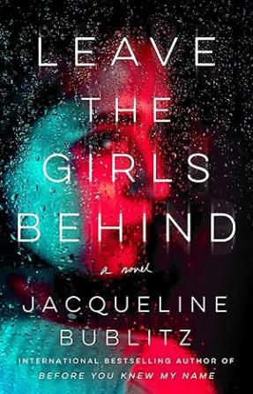**中文书名：《离女孩们远点》**

**英文书名：LEAVE THE GIRLS BEHIND**

**作 者：Jacqueline Bublitz**

**出 版 社：Sphere**

**代理公司：PFD/ANA/Zoey**

**页 数：352页**

**出版时间：2024年10月**

**代理地区：中国大陆、台湾**

**审读资料：电子稿**

**类 型：惊悚悬疑**

**内容简介：**

**一个女人被连环杀手和他留下的鬼魂所困扰的故事……**

“有些坏人躲在暗处。只是过去的事情再次找上你，还想隐藏就很难了。”

露丝-安·贝克（Ruth-Ann Baker）是大学辍了学，在做酒保，也干着业余侦探的工作。19年前，她儿时的朋友疑似被连环杀手伊森·奥斯瓦尔德（Ethan Oswald）杀害。

露丝一直没有这个案子走出来，小镇上另一个年轻女孩离奇失踪时，她不禁想起了早已死去的奥斯瓦尔德。有新的证据表明奥斯瓦尔德并不是单独行动，露丝决心追究到底，找到他的犯罪伙伴。

露丝开展了一项全球调查，与三个不同的女人慢慢联系起来，其中一个可能掌握着失踪女孩下落的关键。

**作者简介：**

****

**杰奎琳·布布利茨（****[Jacqueline Bublitz](https://jacquelinebublitz.com/)）**是作家、女权主义者和蜘蛛恐惧症患者，住在澳大利亚墨尔本，著有《遗体的重量》和《离女孩们远点》。

**感谢您的阅读！**

**请将反馈信息发至：版权负责人**

**Email**：[Rights@nurnberg.com.cn](mailto:Rights@nurnberg.com.cn" \t "_blank)

安德鲁·纳伯格联合国际有限公司北京代表处

北京市海淀区中关村大街甲59号中国人民大学文化大厦1705室, 邮编：100872

电话：010-82504106,   传真：010-82504200

公司网址：[http://www.nurnberg.com.cn](http://www.nurnberg.com.cn/" \t "_blank)

书目下载：[http://www.nurnberg.com.cn/booklist\_zh/list.aspx](http://www.nurnberg.com.cn/booklist_zh/list.aspx" \t "_blank)

书讯浏览：[http://www.nurnberg.com.cn/book/book.aspx](http://www.nurnberg.com.cn/book/book.aspx" \t "_blank)

视频推荐：[http://www.nurnberg.com.cn/video/video.aspx](http://www.nurnberg.com.cn/video/video.aspx" \t "_blank)

豆瓣小站：[http://site.douban.com/110577/](http://site.douban.com/110577/" \t "_blank)

新浪微博：[安德鲁纳伯格公司的微博\_微博 (weibo.com)](https://weibo.com/1877653117/profile?topnav=1&wvr=6" \t "_blank)

微信订阅号：ANABJ2002

